GIẢI ĐỀ THI THỬ THPT QUỐC GIA MÔN TOÁN
THPT YÊN PHONG SỐ 2 - BẮC NINH LẦN 2 NĂM 2018

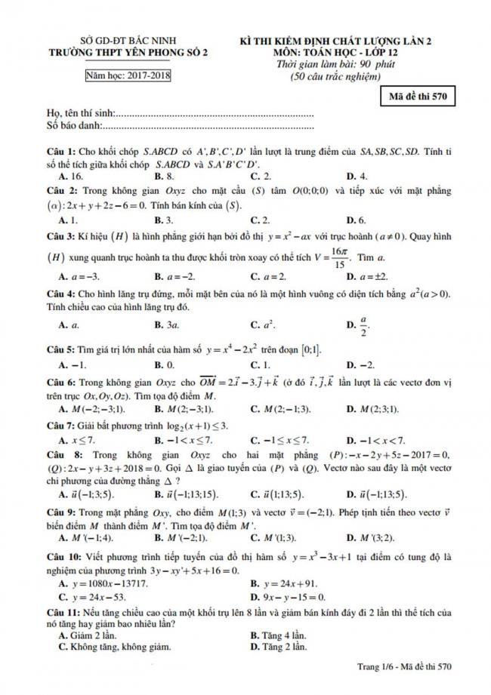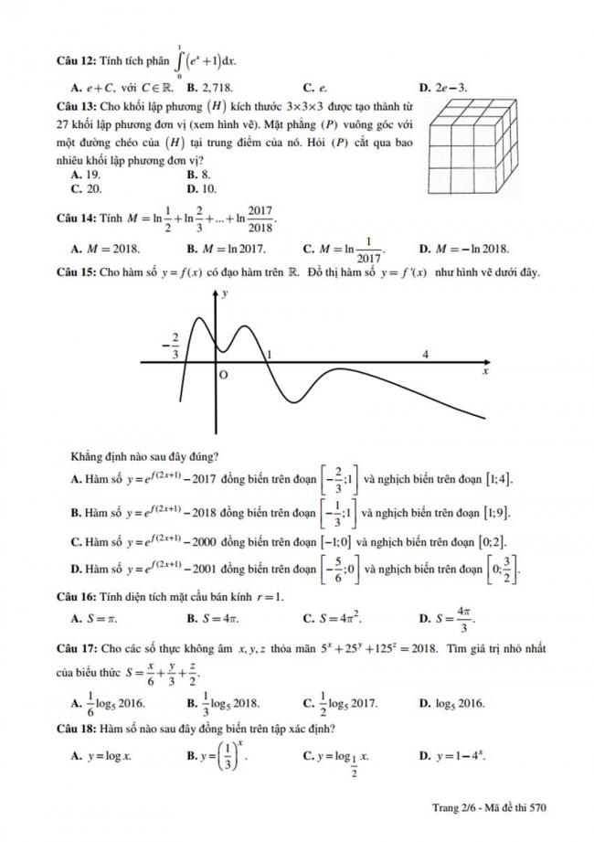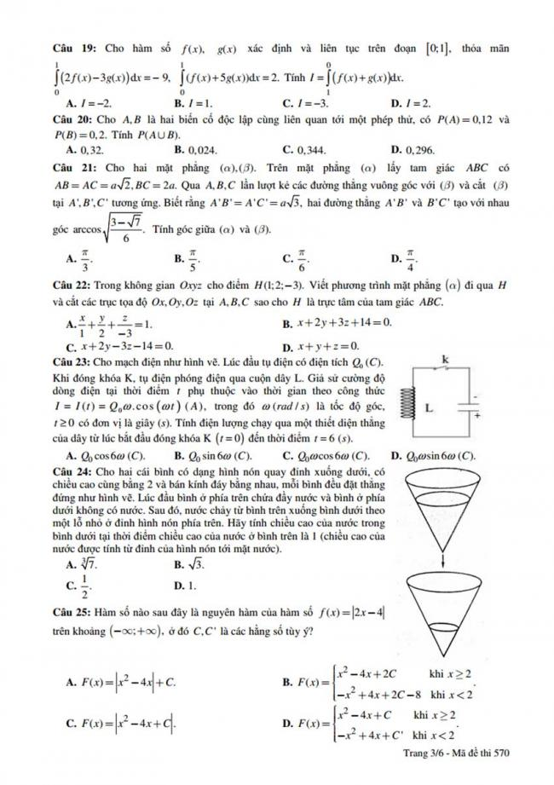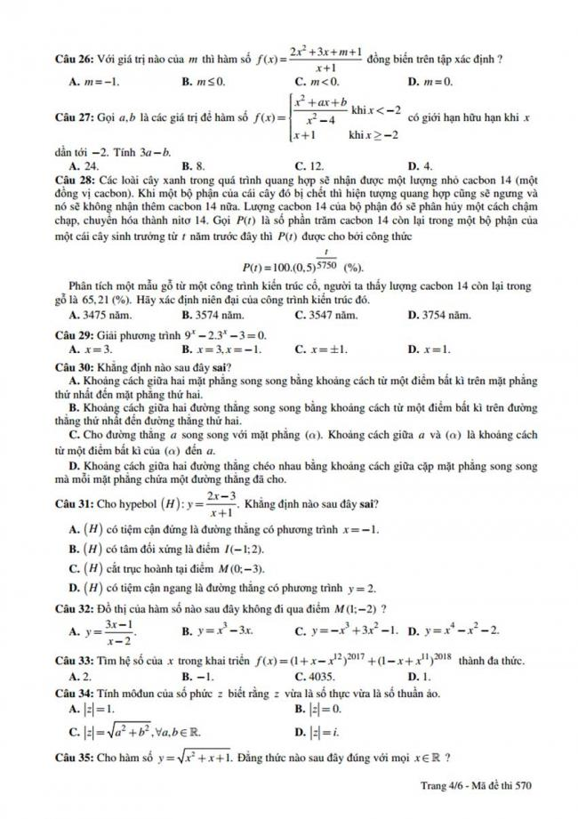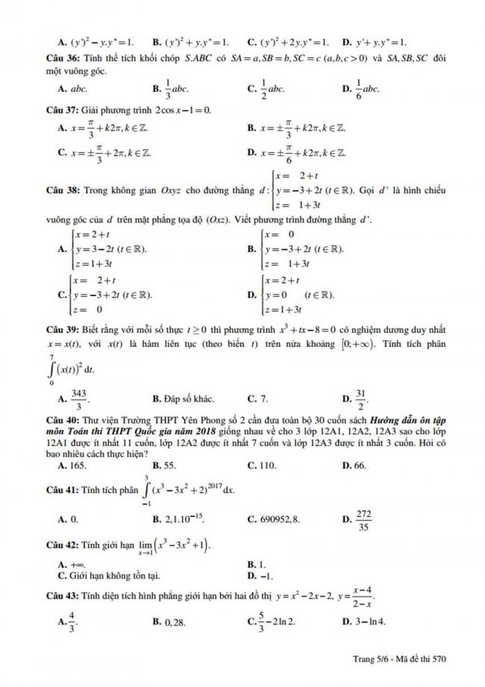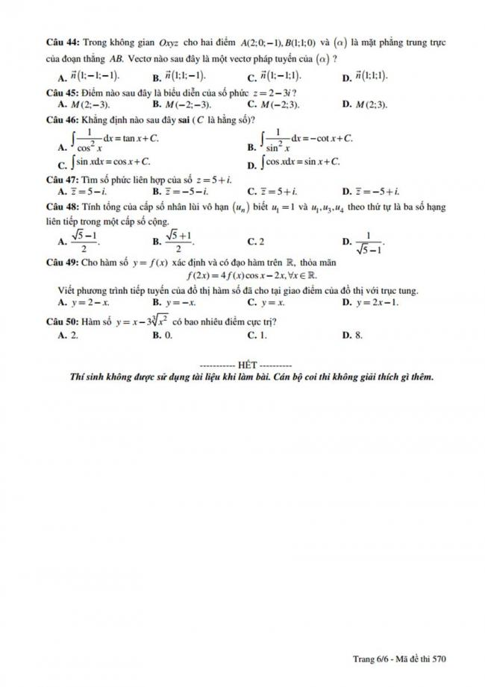

Đáp án Đề thi thử môn Toán thptqg năm 2018 trường Yên Phong số 2 - Bắc Ninh lần 2
